花蓮縣花蓮市明廉國民小學108學年度性別平等教育課程宣導推動成果報告
主題：性別平等教育課課程
年級：五年級
成果照片：
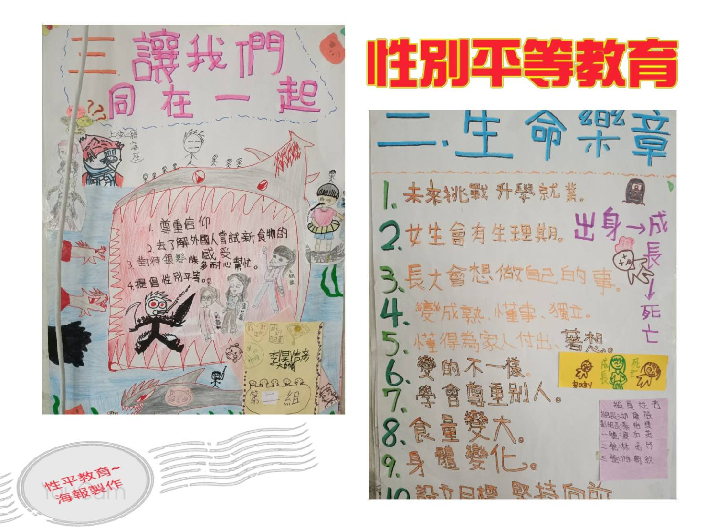 | 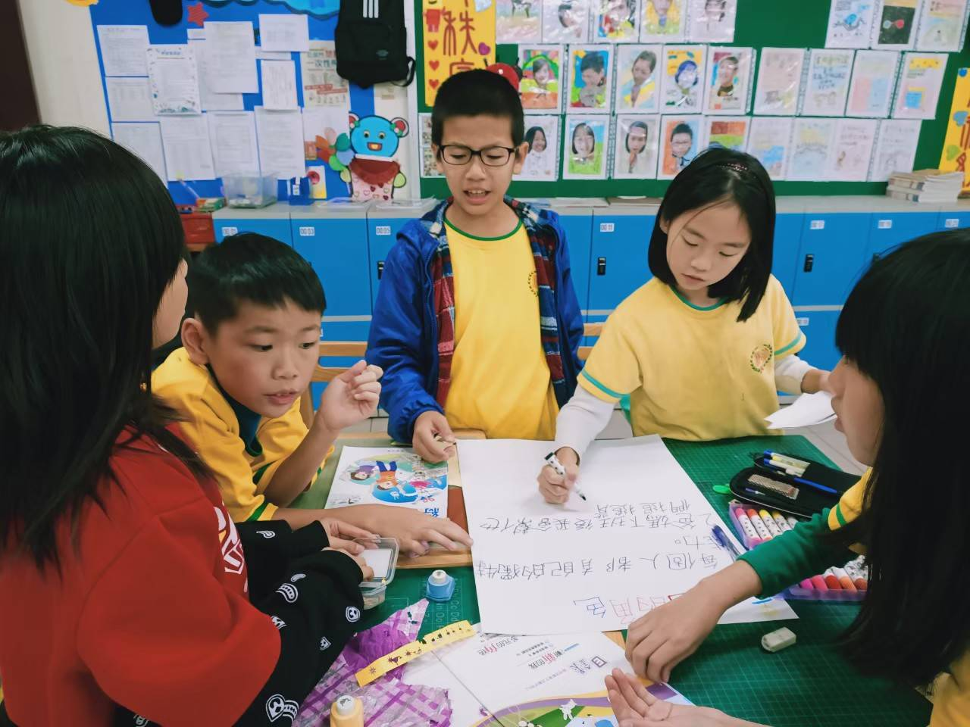
圖片說明：小組海報作品 | 圖片說明：性平海報製作
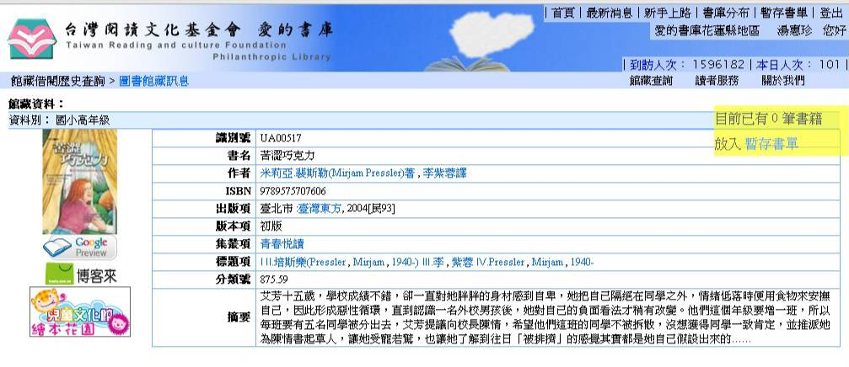 | 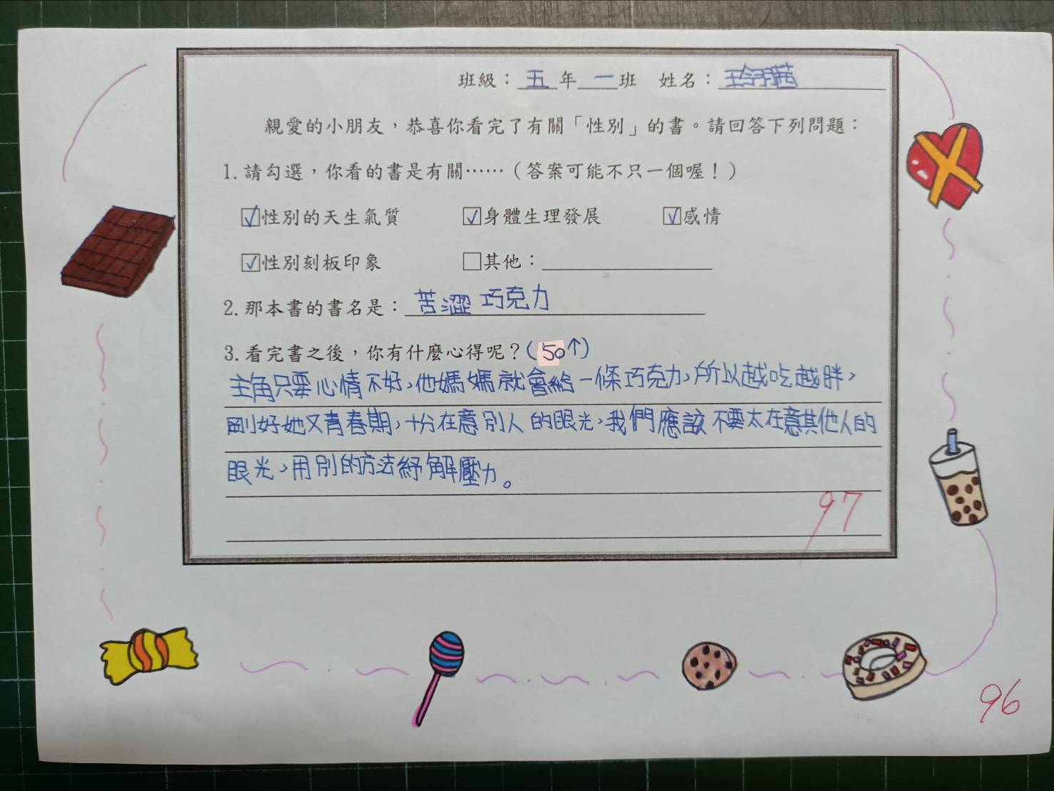
圖片說明：班級共讀專書—<苦澀巧克力> | 圖片說明：<苦澀巧克力>專書閱讀單
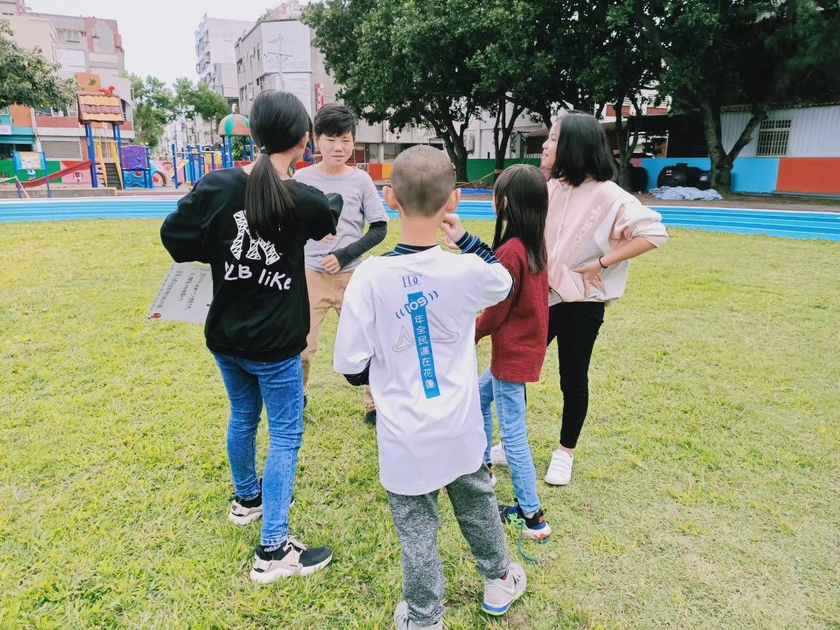 | 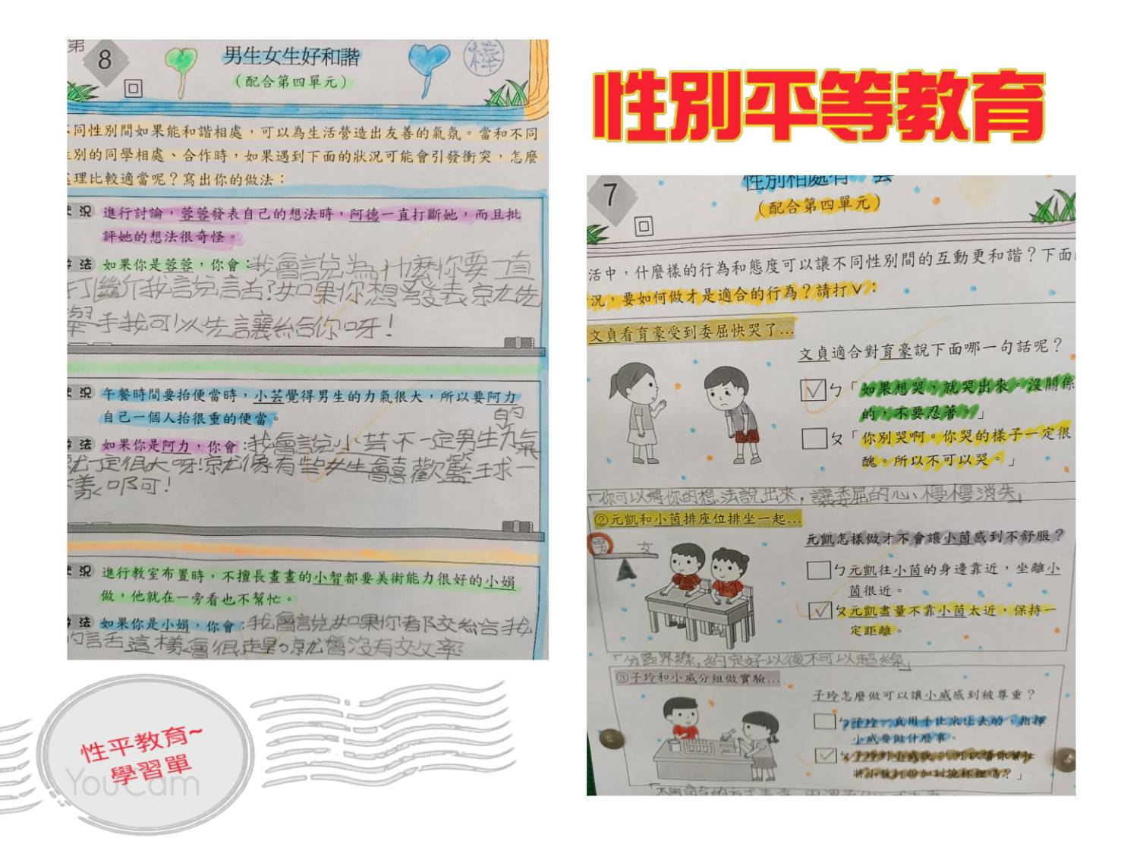
圖片說明：小組報告排練 | 圖片說明：性別平等教育學習單

